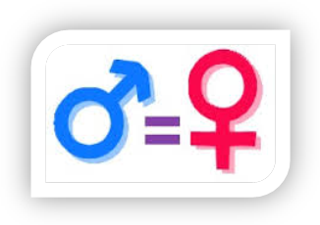
Devenir citoyen Cycle 3
Égalité fille-garçon – Activité 5

Maitrise de la langue française
• Effectuer, seul, des recherches dans des ouvrages documentaires ([…] produits multimédia).
• Repérer dans un texte des informations explicites
• Répondre à une question par une phrase complète à l’oral comme à l’écrit
Compétences sociales et civiques
• Respecter tous les autres, et notamment appliquer les principes de l’égalité des filles et des garçons
Maitrise des techniques usuelles de l’information de la communication
• Lire un document numérique
• Utiliser l’outil informatique pour présenter un travail
• Produire un document numérique, texte, image, son
• Chercher des informations par voie électronique

 Recherche d'informations sur Internet
Regarde la bande annonce suivante :
http://www.cinemovies.fr/film/billy-elliot_e53598/videos/1
Quelle difficulté rencontre le garçon?

Fais des recherches sur le site où tu as visionné la bande annonce et trouve :
- Le titre de ce film :

- Le nom de l'acteur principal :

- Quelles sont les récompenses obtenues par ce film?

- Trouve l'affiche du film et colle-la ci-dessous :

